Модуль 1. Практическое занятие 1. Иванов Никита Сергеевич
Часть 1.
Задание 1. Подключение к серверу по протоколу ssh.
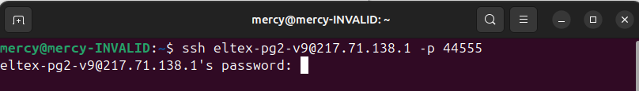
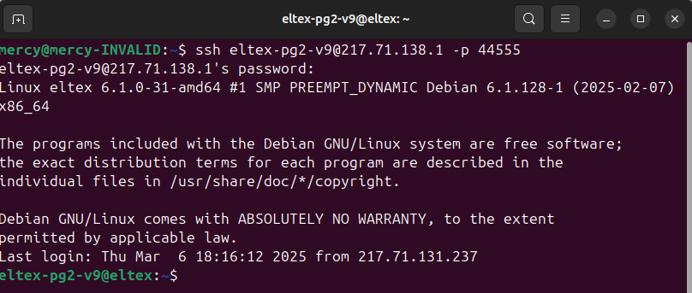
Задание 2. Запуск новой сессии с помощью утилиты screen. Вывод списка подключенных пользователей через команду w.
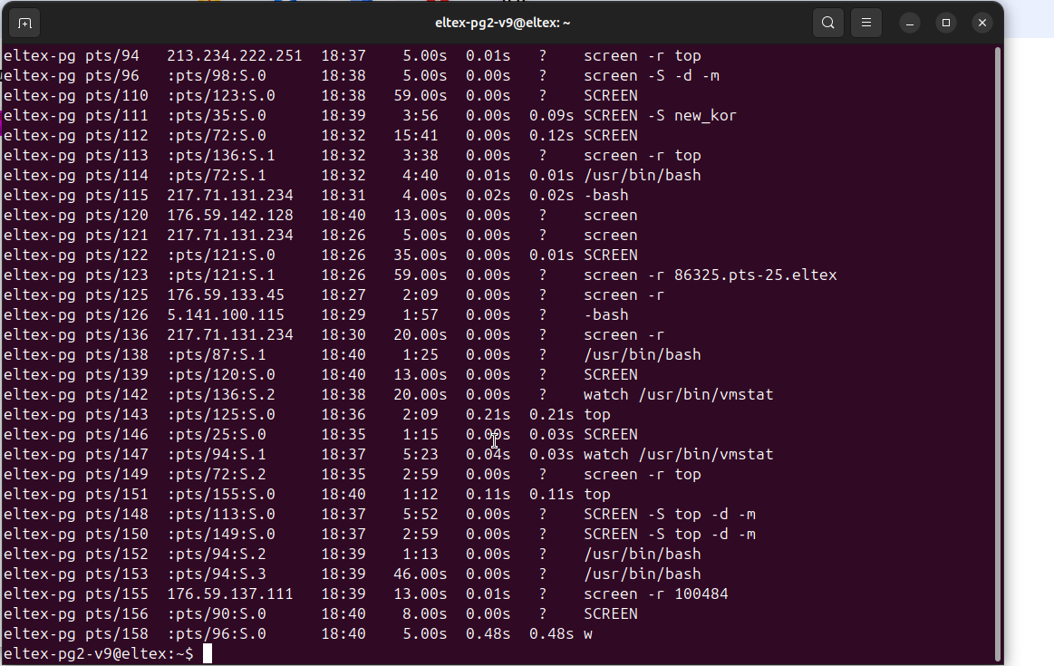
Задание 3. Запустить отсоединенную сессию утилиты screen с именем top. Запустить в этой сессии команду top.
Задание 4. Получить список сессий, созданных утилитой screen.
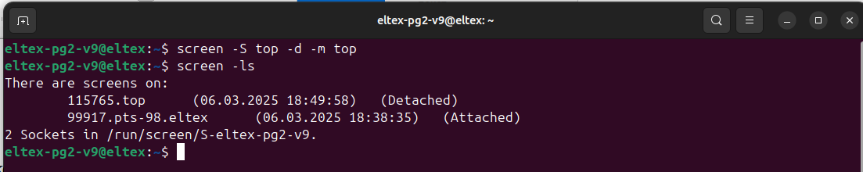
Задание 5. Подсоединиться к сессии топ.
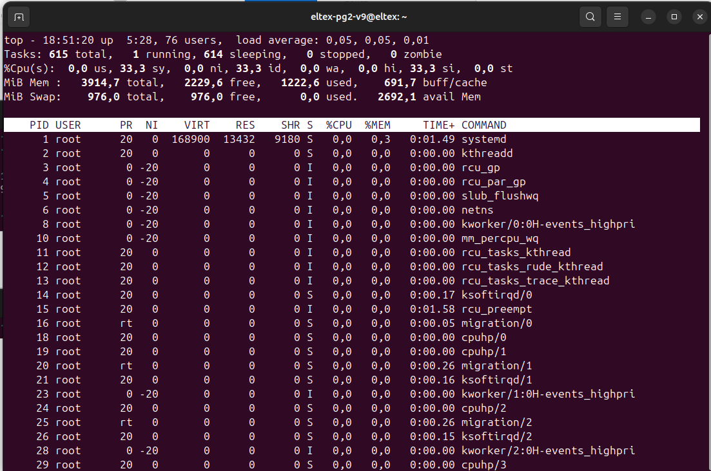
Задание 6. Создать еще одно окна в сессии top (Ctrl-a c).
Задание 7 - 8. В созданном окне выполнить команду watch user/bin/vmstat.
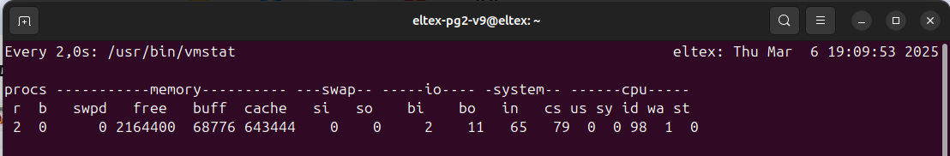
Задание 9. Получить список окон (Ctrl-a «)
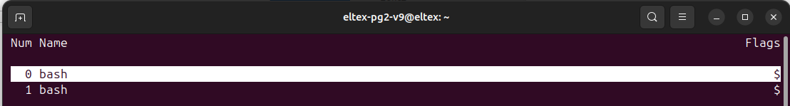
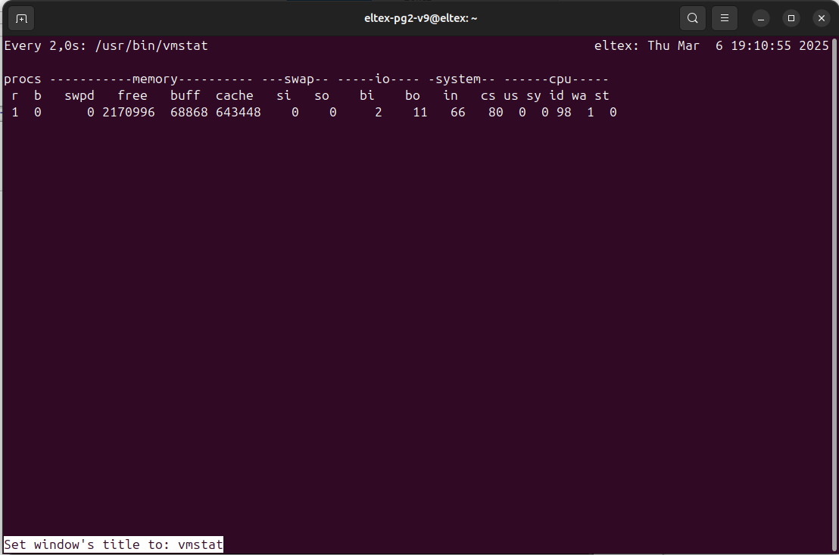
Задание 10. Переименовать второе окно как vmstat.

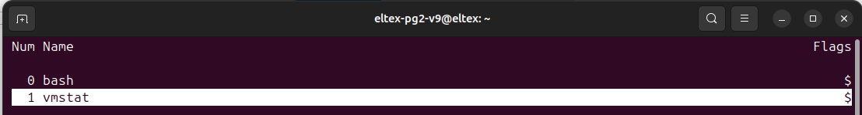
Задание 11 - 12. Перейти в окно с top и отсоединиться от сессии.
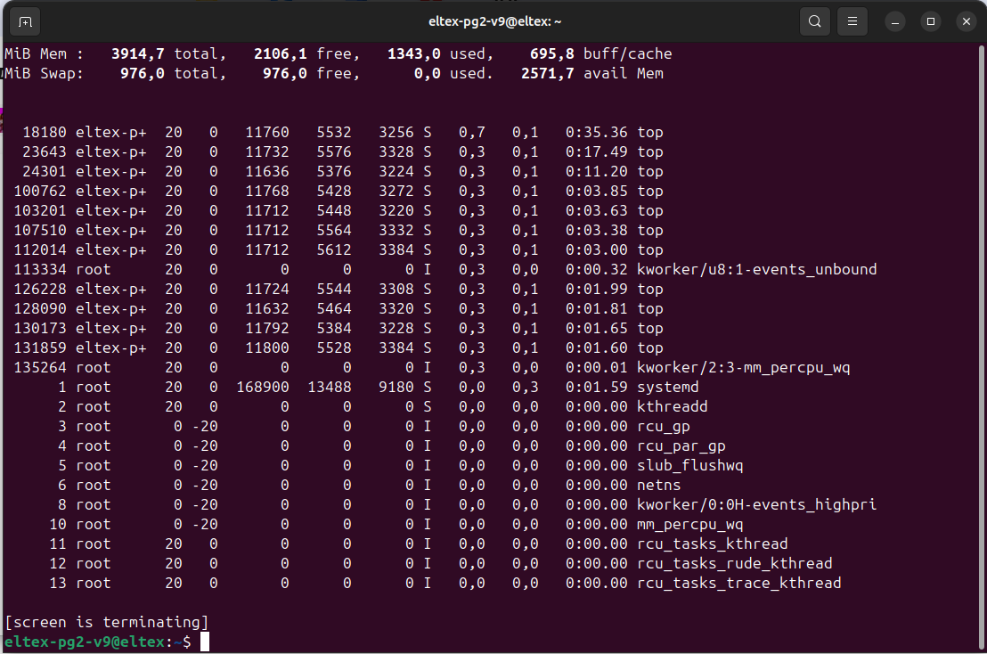
Задание 13. Запустить новую сессию и запустить команду vi report_part1.txt
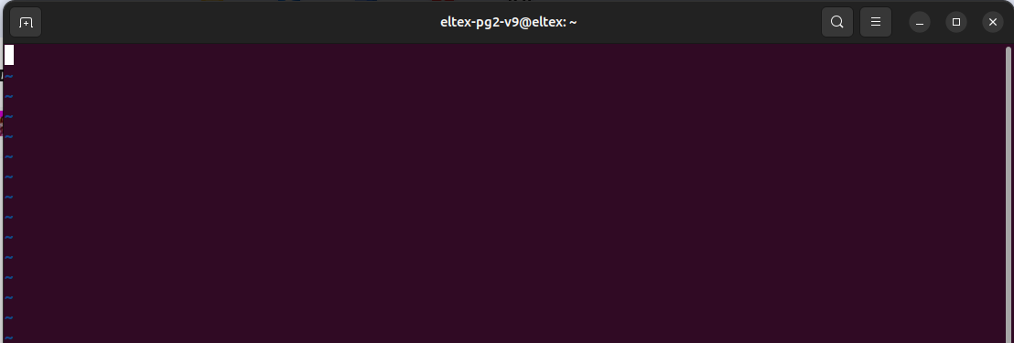
Задание 14. Отсоединиться от сессии и получить список сессий.
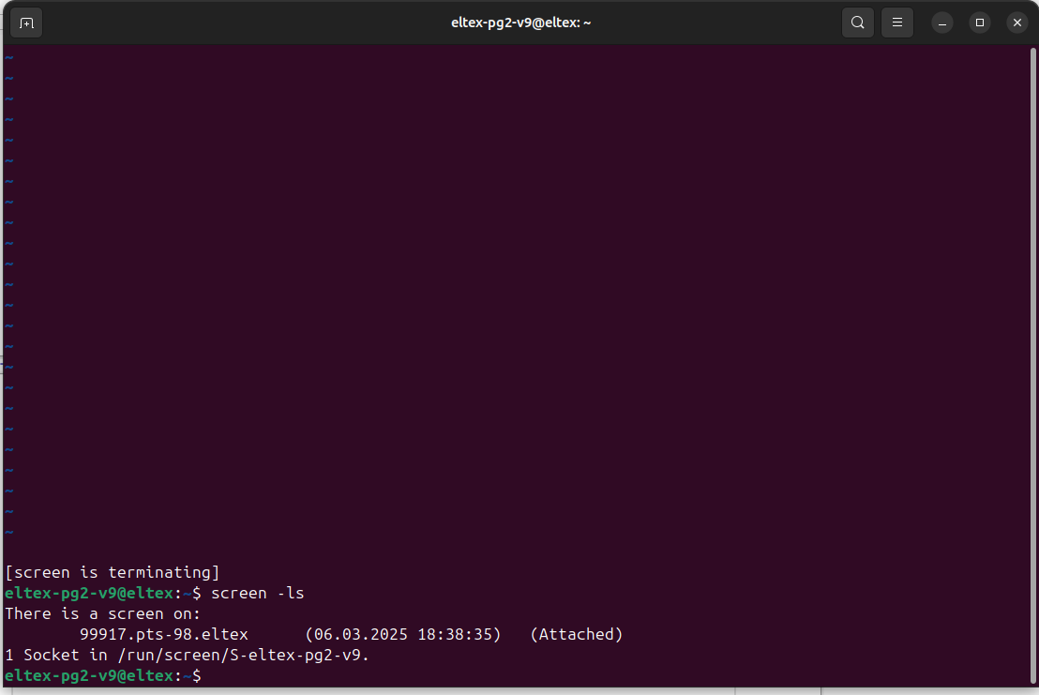
Задание 15. Отключиться от сервера.
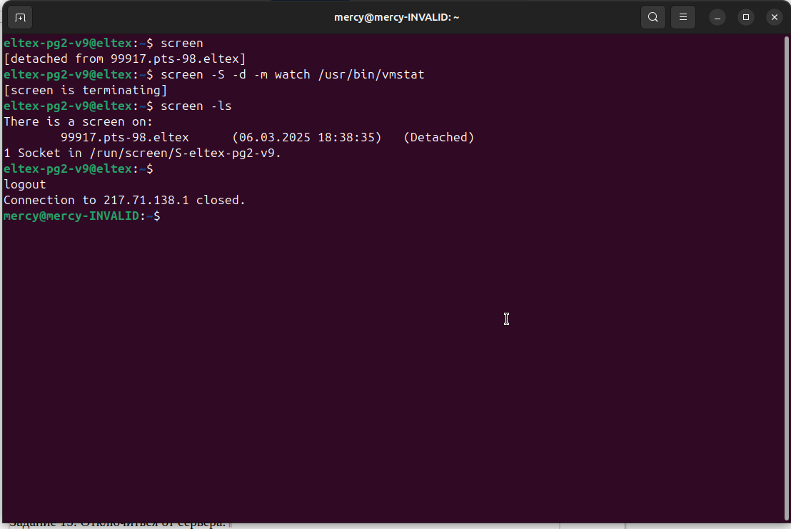
Задание 16. Подключиться к серверу и получить список сессий.
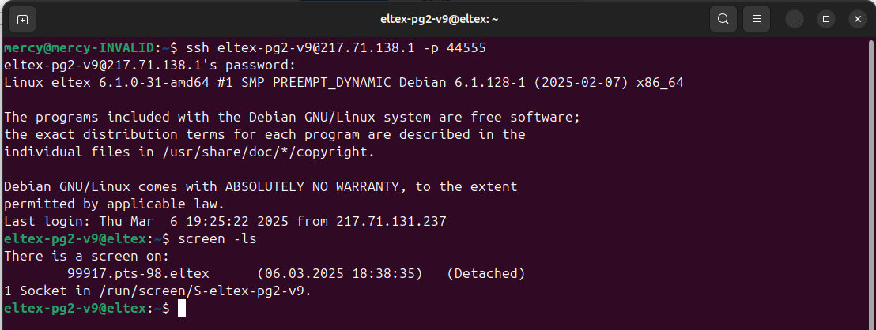
Задание 17. Подключиться к сессии с редактором у записать строку в файл.
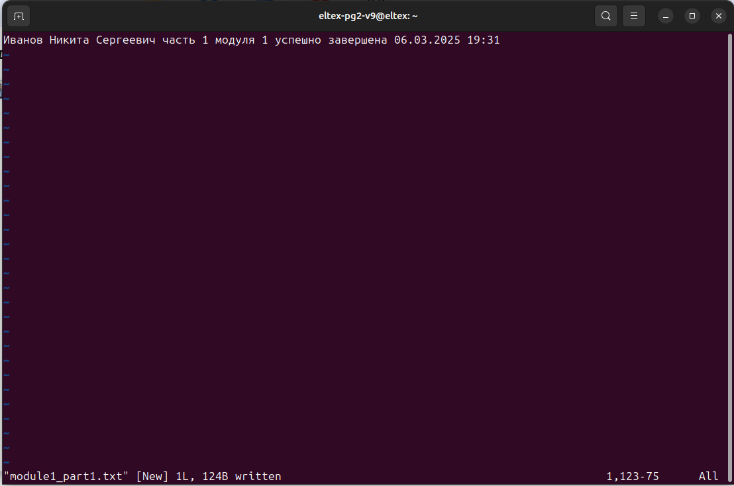
Задание 18.Закрыть редактор, сохранив файл и закрыть все сессии.
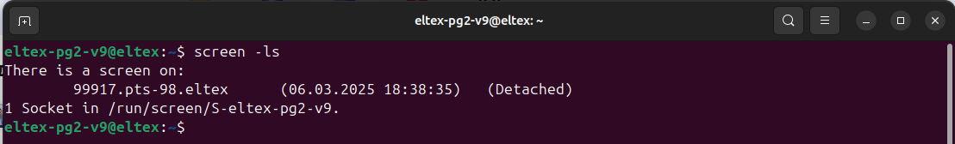
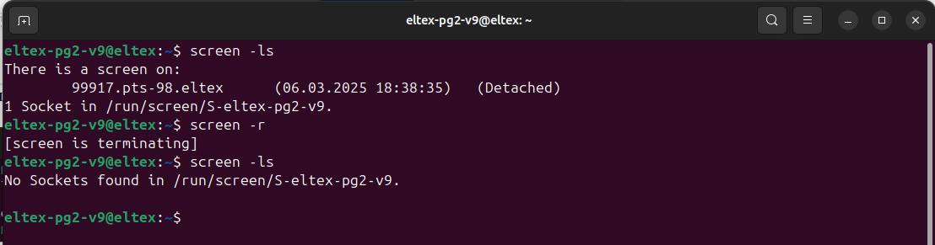
Часть 2.
Задание 1. Запустить новую сессию с именем «пользователь в системе_part2». Все команды сохранять в файле $USER_part.log.
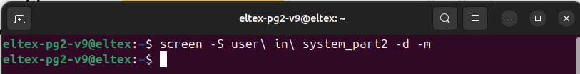
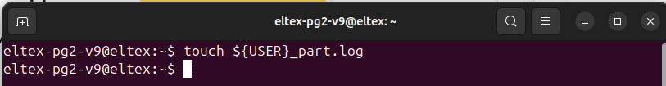
Задание 2-3. Вывести все команды, начинающиеся на «ls».
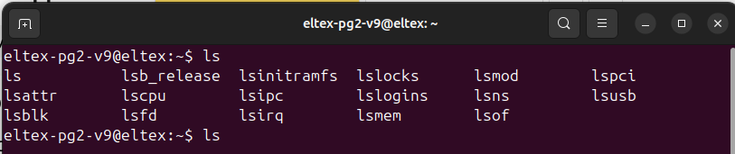
Задание 4-5. Вывести все переменные, начинающиеся на «HIST».
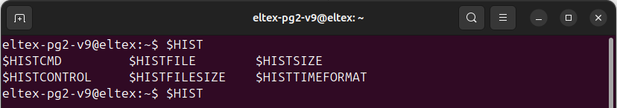
Задание 6. Узнать, сколько команд хранится в файле истории.
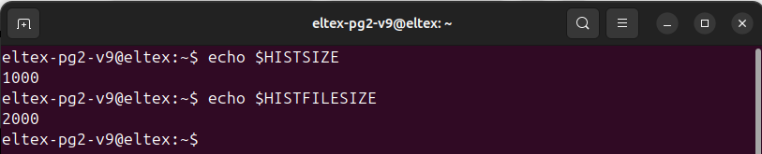
Задание 7. Вывести имена файлов и каталогов из домашнего каталога, которые начинаются с «.».
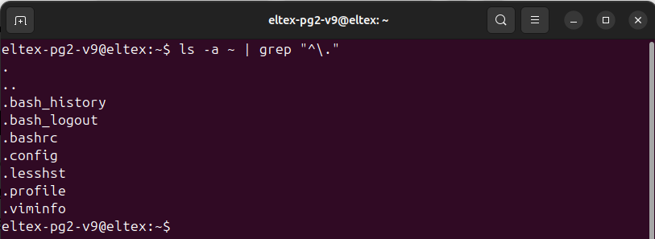
Задание 8. Настроить вывод даты выполнения команд, хранящихся в истории.
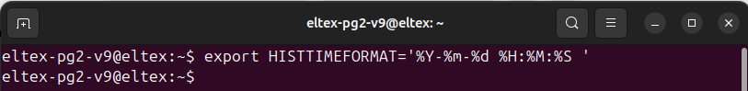
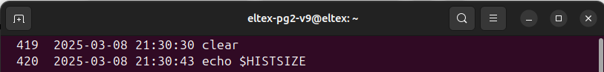
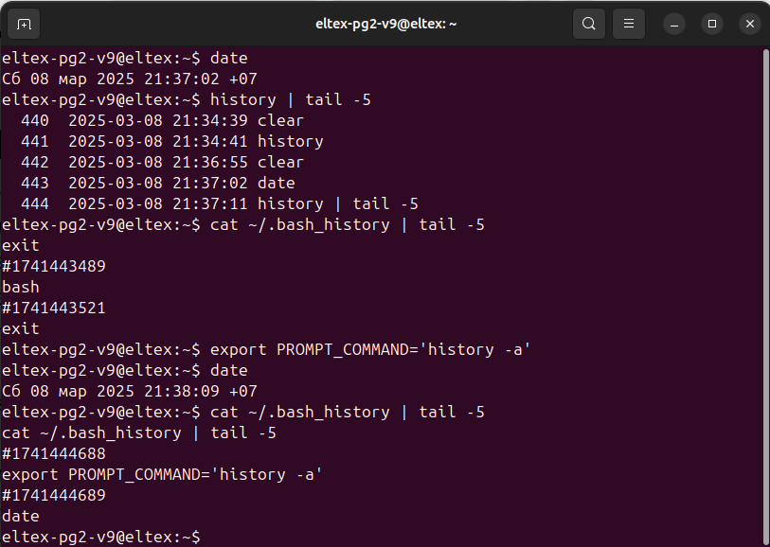
Задание 9. Настроить автоматическое сохранение команд, хранящихся в истории.
Задание 10. Создать переменную DATE, в которую записать текущую дату.
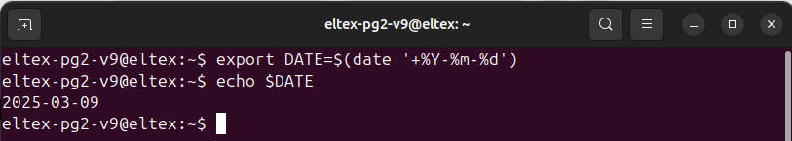
Задание 11. Создать переменную TIME, в которую записать текущее время.
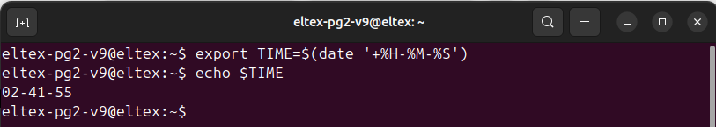
Задание 12. Создать переменную DATE_TIME, поместить значения из переменной DATE и TIME.
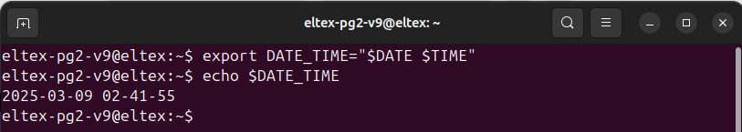
Задание 13. Вывести имена файлов, содержащие хотя бы одну цифру, из каталогов /bin и /sbin.
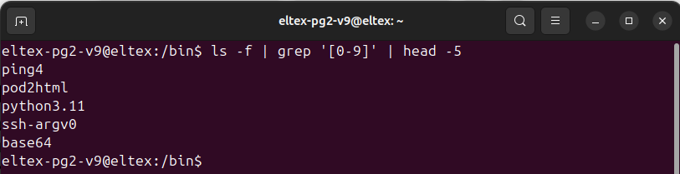
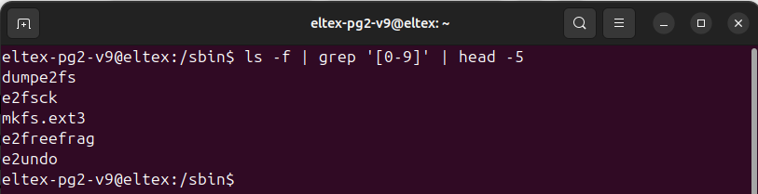
Задание 14. Изменить приглашение, чтобы выводились имя хоста, имя пользователя и время.
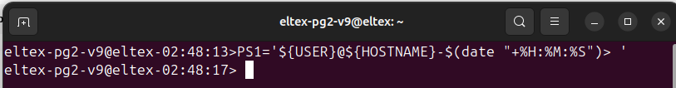
Задание 15. Сделать так, чтобы в запускаемом интерпретаторе bash выводилось приглашение, установленное в родительском интерпретаторе.
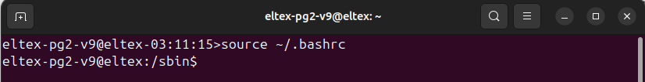
Задание 16. Одной строкой создать в домашнем каталоге подкаталоги для каждого месяца текущего года.
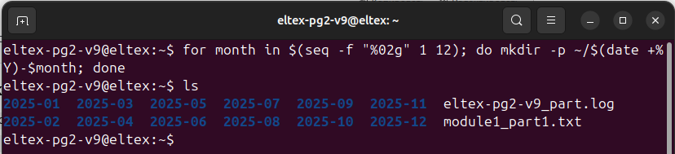
Часть 3.
Задание 1. Перейти в домашний каталог. Создать файл с именем пользователя, записывать исполняемые команды в файл командой echo.
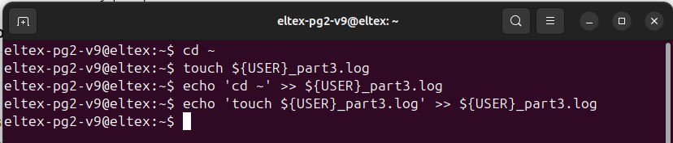
Задание 2. Создать иерархию вложенных каталогов D1/D2/D3.
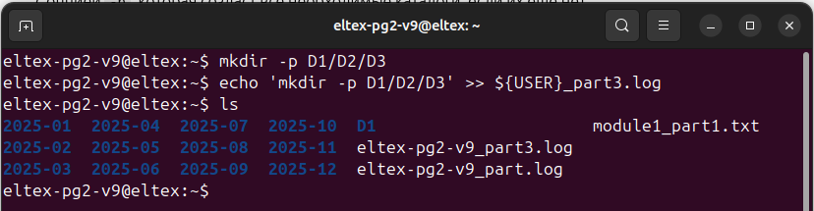
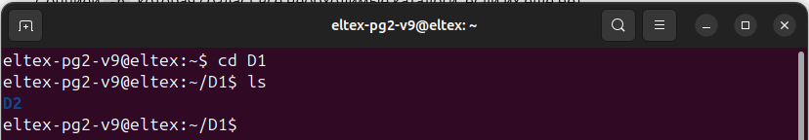
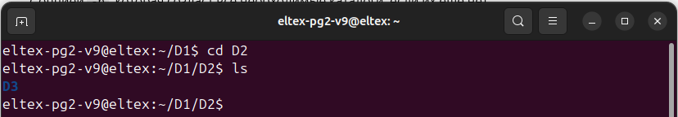
Задание 3. В каталоге D2 создать обычный пустой файл file.txt.
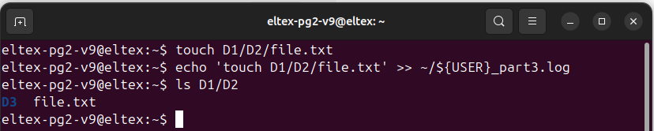
Задание 4. Добавить произвольный текст в файл file.txt.
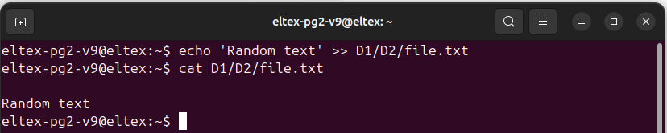
Задание 5-6. В каталоге D3 создать символическую и жесткую ссылки на файл file.txt. Доказать, что ссылки созданы успешно.
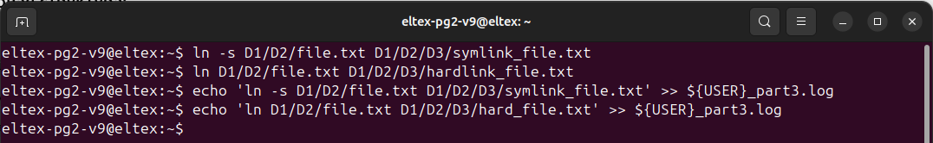
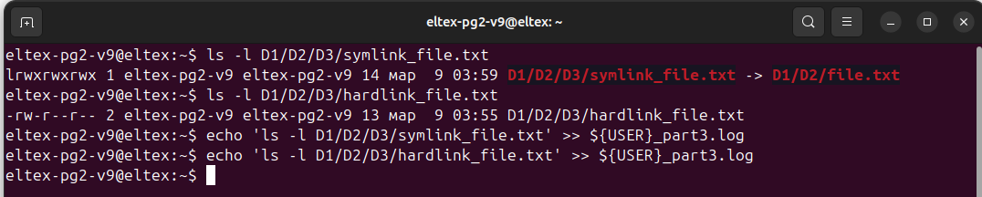
Задание 7. Переместить файл file.txt в каталог D1.
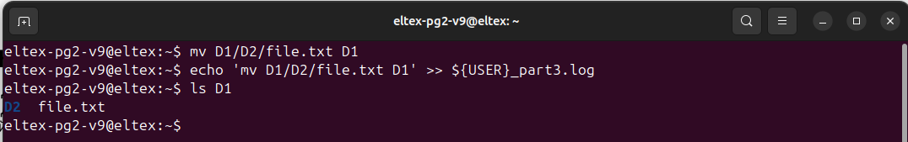
Задание 8. Проверить работу ранее созданных ссылок. Какая ссылка окажется рабочей и почему.
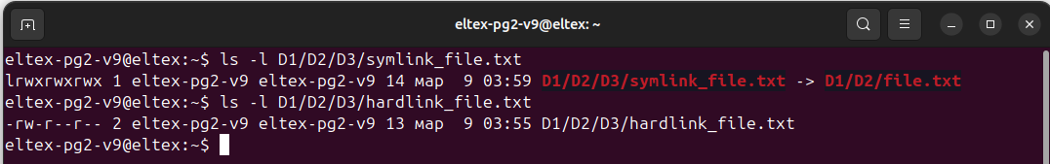
Символическая ссылка указывает на неверный путь к файлу, а жесткая ссылка ссылается на тот же файл, а не на путь к нему.

Задание 9. Удалить каталог D2 со всем содержимым.
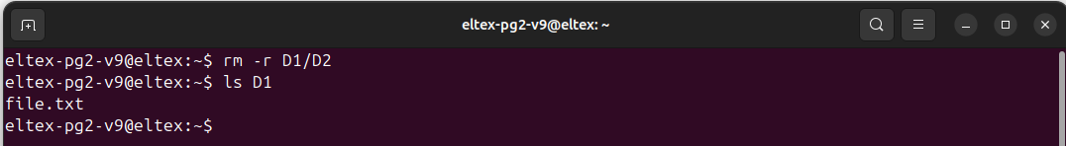
Задание 10. Найти все файлы в системе размером больше 50МБ.Убедиться, что найденные файлы имеют нужный размер. Записать список найденных.
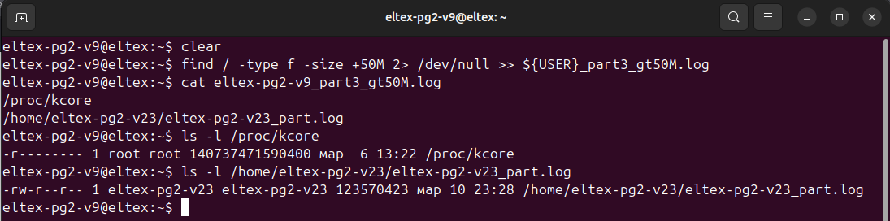
Задание 11-12. В домашнем каталоге найти обычные файлы, которые были изменены в течении последних 24 часов.
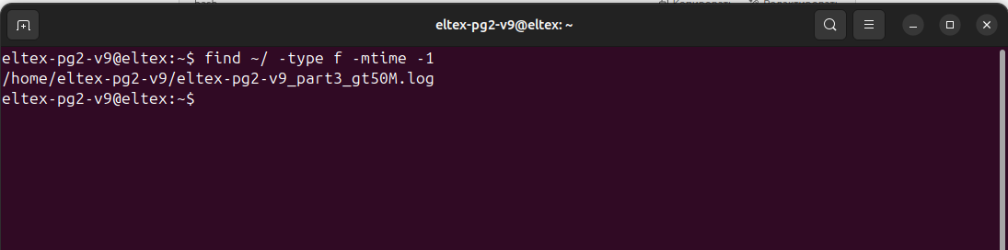
Задание 13. Показать, в каком каталоге находится команда find.
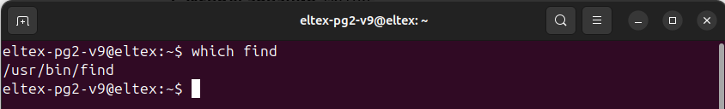
Задание 14. Определить характер содержимого файла find командой file.
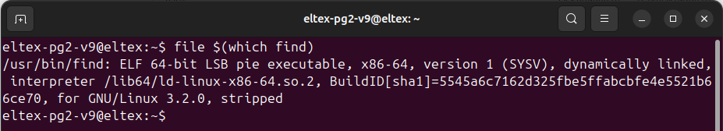
Задание 15. Установить, к какому типу относятся файлы /boot/initrd.img*
